# 需求文档

## 一、整体流程图

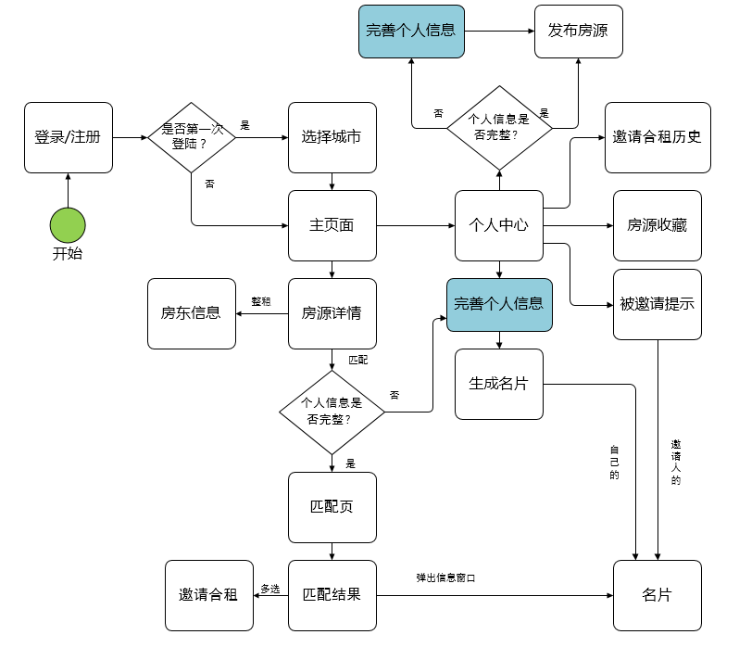

## 二、需求介绍

1. 登录注册模块
   1. 手机注册

手机号、短信验证码、昵称、密码

* 1. 登录 （手机号+密码）

要求第一次登陆后同设备记住密码不需要再做登陆操作。

1. 主页面（参考小猪短租）
   1. 搜索条件+搜索

搜索条件：位置、价格、时间（还有什么？）

搜索：全文检索 加权条件为：关键字->信息完整度->发布时间

* 1. 房源列表
  2. 主菜单（主页、收藏、消息、个人中心）

1. 房源详情页（参考小猪短租）
   1. 图片展示（参考58同城等租房软件）

要求在图片角落显示发布时间，浏览量

* 1. 基础信息

房源名称、价格、发布时间、发布人、户型、面积

* 1. 地理位置

显示方式参考美团

* 1. 配套设施

显示部分，要求能点开查看全部，要求大致如下图：

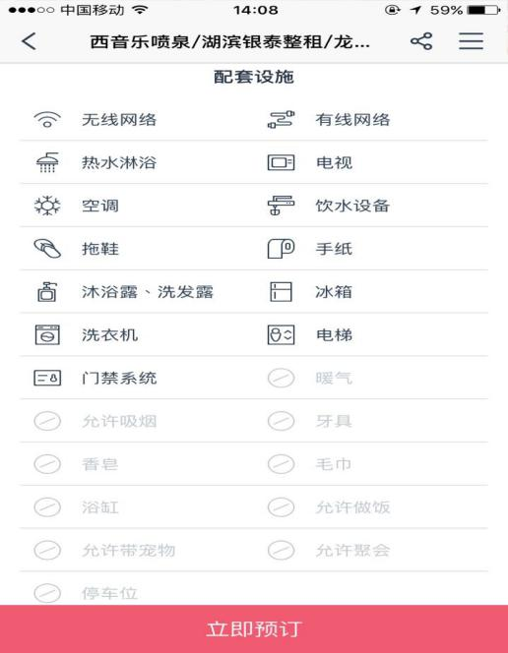

立即预定改为整租和邀请合租功能按钮

1. 匹配系统（这里要求匹配时有点动画）
   1. 匹配配置（价格、性别、位置）
   2. 匹配机制（位置->信息完整度->其他。）
2. 个人中心
   1. 基本信息（性别，年龄，职业，联系电话，个人签名等）
   2. 个人信息完善
   3. 发布房源（参考airbnb）
   4. 设置（意见反馈，退出登录）